Тема урока: «Площадь криволинейной трапеции».
Цели и задачи:
- Обобщение знаний обучающихся о первообразной.
- Познакомить с понятием криволинейной трапеции; научить вычислять площадь криволинейной трапеции как приращение первообразной.
- систематизировать и применять полученные знания
- Развивать логическое мышление и внимание.
Ход урока:
I.Организационный момент:
(Сообщение темы и целей урока.)
II. Устная работа.
Одновременно у доски работают индивидуально двое обучающихся по карточкам, содержащим задания разной степени трудности (его решение после выполнения проверяет группа).
Задание №1
Оценка «5»
Найдите для функции f одну из первообразных:
а) f(x) = 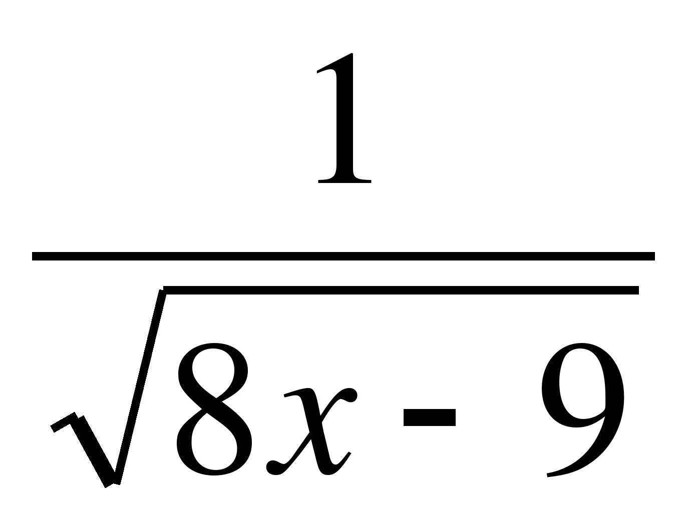;

б) f(x) = - cos (5x-3);

в) f(x) = sin 2x;

г) f(x) = 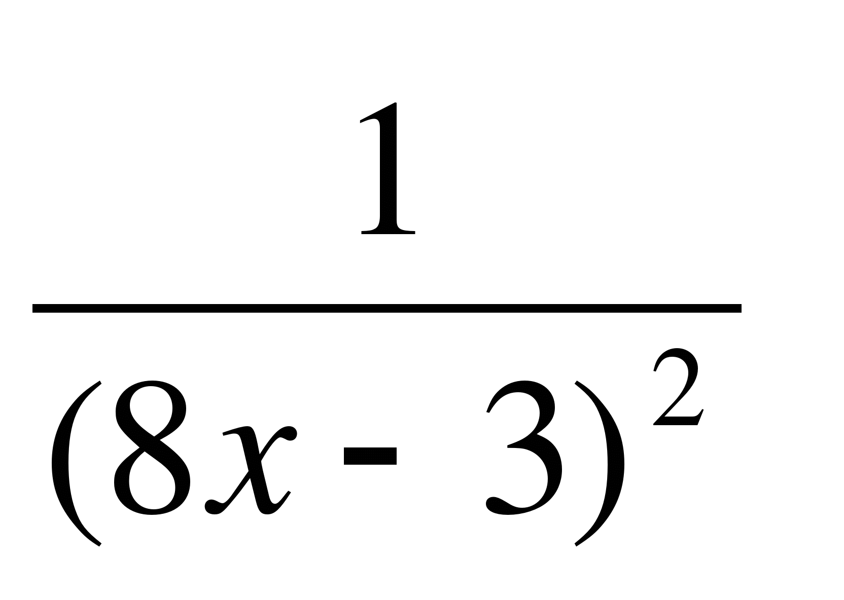.

Задание №2
Оценка «4»
Найдите общий вид первообразных для функции f:
а) f(x) = 2 cos x – 3 sin x;

б) f(x) = 8x - 3x - 4;
в) f(x) = 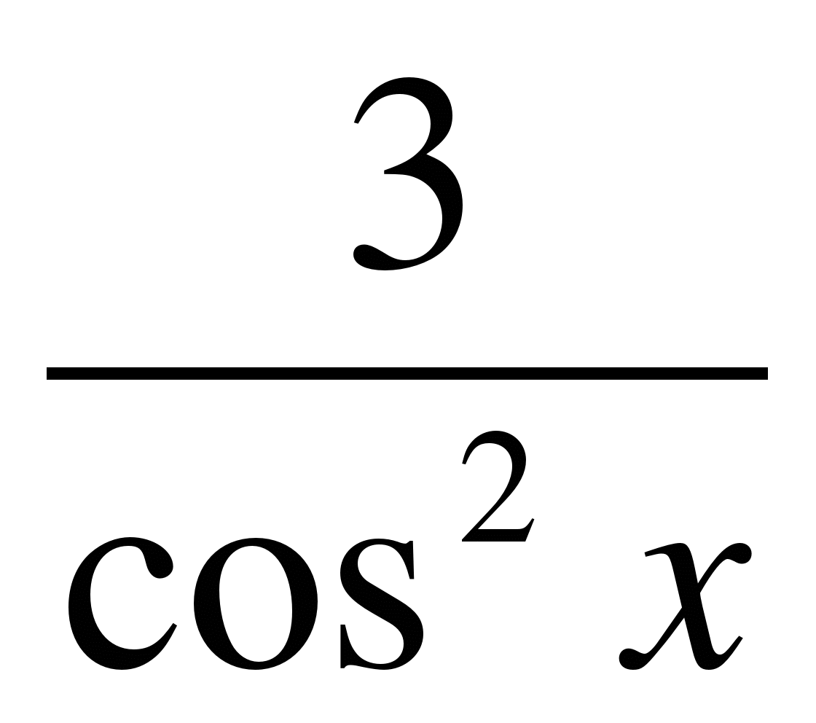;
г) f(x) = 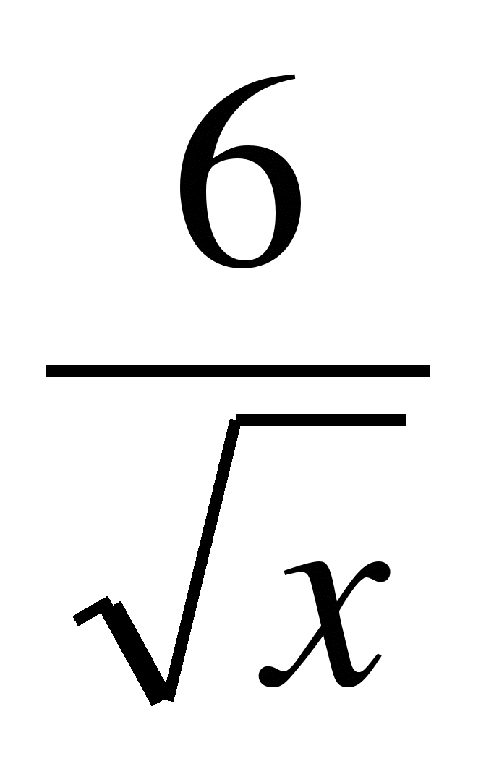.

Что называется первообразной?
III. Изучение нового материала.
- Практическая работа (один обучающийся выполняет на доске цветным мелом, остальные - в тетрадях)
  - Построить прямоугольную систему координат;
  - На оси абсцисс отложить отрезок [a ; b];
  - На заданном отрезке построить график неотрицательной, непрерывной функции;
  - Построить прямые x=a и x=b;
  - Заштриховать фигуру, ограниченную линиями разного цвета.
- Сообщить, что заштрихованная фигура называется криволинейной трапецией
- Предложить обучающимся сформулировать самим определение криволинейной трапеции
- Записать определение криволинейной трапеции в тетрадь

Определение: Фигуру, ограниченную снизу отрезком [a:b] оси Ох, сверху – графиком непрерывной неотрицательной функции y=f(x), с боков – отрезками прямых х=а и х=b (Отрезок [a:b] называется основанием криволинейной трапеции)

- 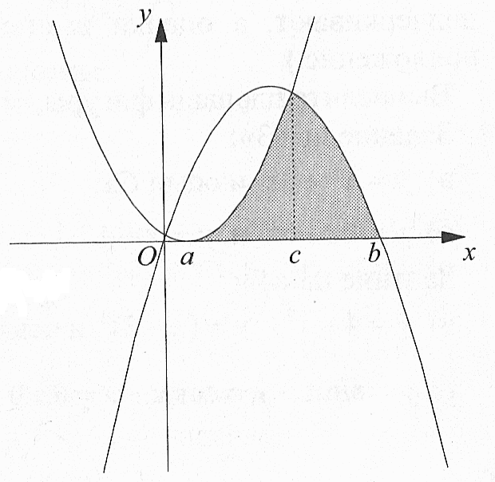на изображенных рисунках найти фигуры, которые не являются криволинейными трапециями, объяснить свой ответ.
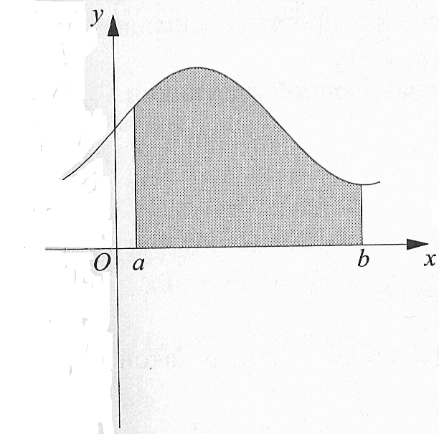
Преподаватель
Каждая криволинейная трапеция имеет свою площадь.
Для вычисления площадей криволинейной трапеции применяется следующая теорема:

Если f – непрерывная и неотрицательная на отрезке [a;b] функция, а F – её первообразная на этом отрезке, то площадь S соответствующей криволинейной трапеции равна приращению первообразной на отрезке [a;b], т.е. S = F(b) — F(a)
(Записать формулировку теоремы в тетрадь стр. 186, разбор доказательства дома)

IV. Закрепление изученного материала.
Пример:
Найдите площадь криволинейной трапеции, ограниченной линиями:
а) y=x; y=0; a=1; b=2 (разбор с преподавателем)
б) y=x; y=0; a=0; b=2 (один обучающийся выполняет на доске)
в) y=x; y=0; a= -2; b= -1 (самостоятельно выполняют все)
Вопросы:
- Какую фигуру называют криволинейной трапецией?
- Назвать формулу для вычисления площади криволинейной трапеции?

V. Домашнее задание: Задание №2 ( в начале урока)

